КОНДЕНСАТОРЫ ЭНЕРГИЯ

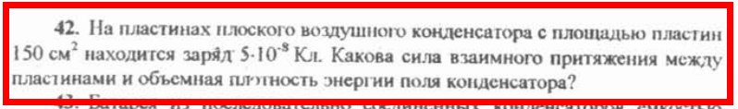

Решение. Напряжённость электрического поля в конденсаторе, создаваемого одной пластиной

Где разность потенциалов между пластинами конденсатора

расстояние между пластинами

С другой стороны напряжённость электрического поля в конденсаторе

Где сила, с которой пластины прижимаются друг к другу

Заряд на пластинах

Где ёмкость конденсатора

Где – электрическая постоянная

диэлектрическая проницаемость воздуха

Заряженный конденсатор обладает энергией

Объём конденсатора

Тогда объёмная плотность энергии электрического поля в конденсаторе

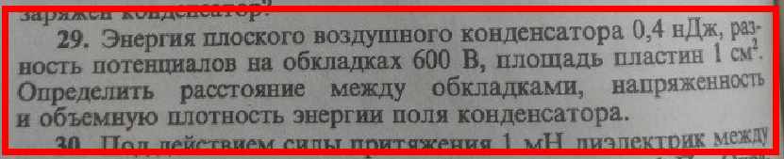

Решение. Ёмкость конденсатора

Где – электрическая постоянная

диэлектрическая проницаемость воздуха

площадь пластины

расстояние между пластинами

Заряженный конденсатор обладает энергией

Отсюда

Объём конденсатора

Тогда объёмная плотность энергии электрического поля в конденсаторе

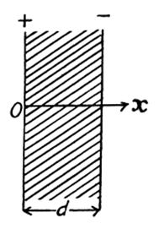

Разность потенциалов между пластинами конденсатора

Отсюда напряжённость

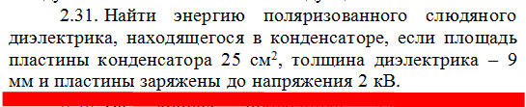

Решение. Ёмкость конденсатора

Где – электрическая постоянная

диэлектрическая проницаемость слюды

площадь пластины

расстояние между пластинами

Заряженный конденсатор обладает энергией

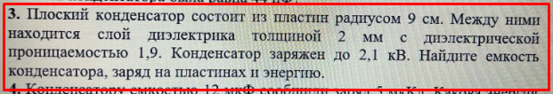

Решение. Ёмкость конденсатора

Где – электрическая постоянная

диэлектрическая проницаемость диэлектрика

площадь пластины

расстояние между пластинами

Заряд на пластинах конденсатора

Энергия конденсатора

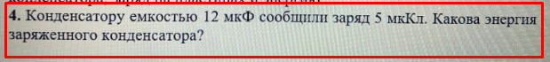

Решение.Энергия конденсатора

Где разность потенциалов между пластинами

Заряд на пластинах конденсатора

**326. Плоский слюдяной конденсатор, заряженный до разности потенциалов 600 В, обладает энергией 40 мкДж. Площадь пластин составляет 100 см2. Определить расстояние между пластинами, напряженность и объёмную плотность энергии электрического поля конденсатора.**

Решение. Ёмкость конденсатора

Где – электрическая постоянная

диэлектрическая проницаемость слюды

площадь пластины

расстояние между пластинами

Заряженный конденсатор обладает энергией

Отсюда

Объём конденсатора

Тогда объёмная плотность энергии электрического поля в конденсаторе

Напряжённость

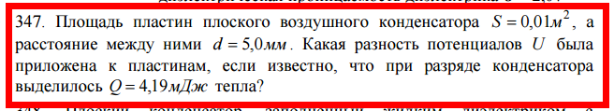

Решение. Ёмкость конденсатора

Где – электрическая постоянная

диэлектрическая проницаемость воздуха

площадь пластины

расстояние между пластинами

Заряженный конденсатор обладает энергией

Отсюда разность потенциалов

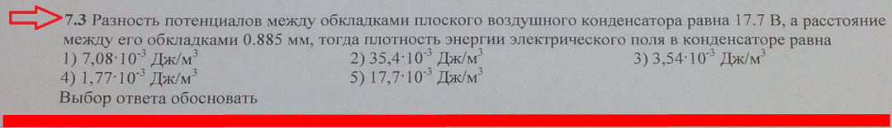

Решение. Ёмкость конденсатора

Где – электрическая постоянная

диэлектрическая проницаемость воздуха

площадь пластины

расстояние между пластинами

Заряженный конденсатор обладает энергией

Объём конденсатора

Тогда объёмная плотность энергии электрического поля в конденсаторе

Ответ:

225. Плоский воздушный конденсатор с площадью пластин 100 см2

заряжен до разности потенциалов 300 В. Определить поверхностную

плотность заряда на пластинах, электроёмкость и энергию поля конденсатора,

если напряженность поля в зазоре между пластинами 60 кВ/м.

Решение. Разность потенциалов между пластинами конденсатора

Отсюда расстояние между пластинами конденсатора

Тогда ёмкость конденсатора

Где – электрическая постоянная

диэлектрическая проницаемость воздуха

Заряд на пластинах равен

Поверхностная плотность зарядов

Энергия конденсатора

37. Конденсатор с парафиновым диэлектриком заряжен до разности потенциалов 150 В. Напряженность поля 6•106 В/м, площадь пластин 6 см2. Определить емкость конденсатора, поверхностную плотность заряда на обкладках и энергию конденсатора.

Дано:

Найти:

Решение.

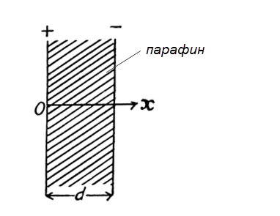

Разность потенциалов между пластинами конденсатора

Отсюда расстояние между пластинами конденсатора

Тогда ёмкость конденсатора

Где – электрическая постоянная

диэлектрическая проницаемость парафина

Заряд на пластинах равен

Поверхностная плотность зарядов

Энергия конденсатора

Ответ:

**245. Напряженность*Е* поля внутри плоского конденсатора с площадью обкладок по *S* = 100 см2 равна 120 кВ/м. Напряжение на конденсаторе *U*= 600 В. Определите энергию *W*, поверхностную плотность заряда *σ* и электроемкость *С* конденсатора.**

Решение. Разность потенциалов между пластинами конденсатора

Отсюда расстояние между пластинами конденсатора

Тогда ёмкость конденсатора

Где – электрическая постоянная

Заряд на пластинах равен

Поверхностная плотность зарядов

Энергия конденсатора

Ответ:

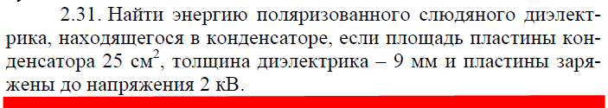

Решение. Ёмкость конденсатора

Где – электрическая постоянная

диэлектрическая проницаемость слюды

Заряженный конденсатор обладает энергией

Ответ:

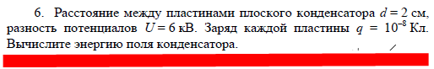

Решение. Заряженный конденсатор обладает энергией

Где ёмкость конденсатора

Тогда

Ответ:

22.Определите энергию конденсатора, если его емкость 0,25 мкФ, а разность потенциалов между пластинами 400 В. Какой заряд имеет этот конденсатор?

**Дано:**

**Найти:**

энергия конденсатора

заряд на пластинах конденсатора

**Решение.** Энергия конденсатора

Заряд на пластинах конденсатора

Проверка размерности:

Вычисление:

**Ответ:**

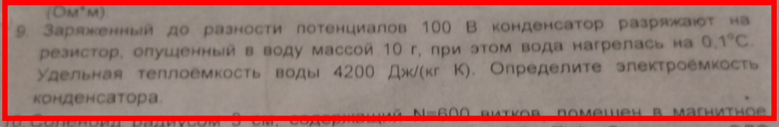

Решение. Заряженный конденсатор обладает энергией

По закону сохранения энергии эта энергия равна энергии, которая идёт на нагрев воды, т.е.

Отсюда ёмкость конденсатора

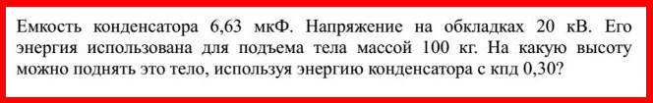

Решение. Заряженный конденсатор обладает энергией

Это затраченная работа.

А полезная работа равна работе по подъёму тела массой m и высоту h.

Где ускорение свободного падения

КПД

Отсюда высота